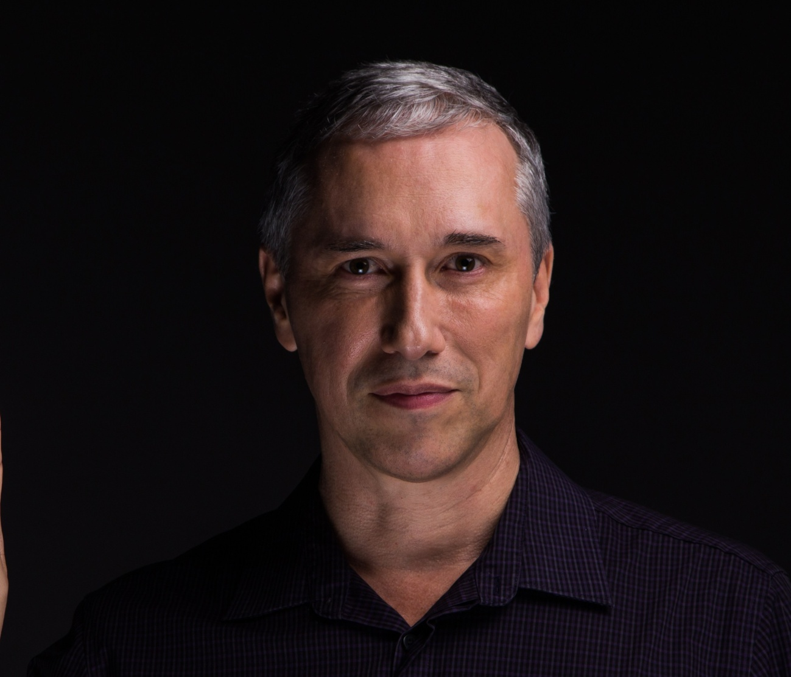

André Monteiro
PSICÓLOGO / DF
Doutor em Psicologia Clínica
Psicólogo DF
Atuo na área clínica há 30 anos em Brasília. Nesse período procurei sempre ampliar meus conhecimentos em Psicologia. Depois de concluir o doutorado na Universidade de Brasília, lecionei na UniCeub e na Universidade Católica. Conclui formação em Psicodrama, EMDR e Brainspotting. Nos últimos 10 anos ministro cursos de formação e cursos avançados de EMDR, além de cursos avançados em Brainspotting. Hoje conciliou o trabalho de psicoterapeuta com o de treinador de EMDR ministrando cursos em todo o Brasil.
Breve currículo:
– Psicólogo (UnB) (CRP 01/3832); Especialista em Psicologia Clínica
(UnB); Mestre em Psicologia Clínica (UnB); Doutor em Psicologia
(UnB).
– Supervisor de Brainspotting – Supervisor, Facilitador e Trainer of
Trainers em EMDR (EMDR® Institute – EUA); – Presidente da
Associação de EMDR Brasil (2009-2012); – Supervisor e Treinador
de Treinadores de EMDR, credenciado pelo EMDR Ibero-América;
– Treinador e Approved Consultant, credenciado pelo EMDR-
Europa (2012). – Ministra treinamento básico em EMDR em várias
cidades do Brasil e em Portugal.
– Ministra ainda cursos de: Teoria e Psicoterapia dos Transtornos
Dissociativos (Estados de Ego), Transmissão Transgeracional de
Trauma e Terapia Individual Sistêmica, e Atualizações em
Neurobiologia Interpessoal.
– Livros publicados: – Monteiro, A. M., Merengue, D e Brito, V.
(2006). Pesquisa qualitativa e psicodrama. São Paulo: Editora
Ágora. – Monteiro, A. M. e Carvalho, E. R. S. (2008). Sociodrama e
sociometria: Aplicações clínicas. São Paulo: Editora Ágora. –
Monteiro, A. M. (Ed.) (2012). Conquistas na Psicoterapia: Estudos
de Caso com EMDR. Brasília: Associação Brasileira de EMDR.


Jandira Ferreira Rosa
Psicóloga especialista em Psicologia Clínica, é trainer de EMDR no Brasil. Jandira mora em Anápolis, Goiânia, e como Full Trainer passou a integrar a equipe de EMDR Iberoamerica. Ministra cursos de Formação Básica e Avançados em EMDR em todo o Brasil.
- Psicóloga com mais de 25 anos de prática clínica no atendimento de indivíduos e casais;

- Formação em Gestalt-Terapia;

- Full Trainer em EMDR;

- Supervisora EMDR;

- Facilitadora EMDR;

- Terapeuta Certificado em EMDR;

- Terapeuta Certificado em Brainspotting.

